Foredrag ”Sund hund” søndag d. 11.03.2018
Carl Nielsen Skolen, Lumbyvej 64, 5792 Årslev skole kl. 13-16.
Vi har inviteret dyrlæge Lotte Davies til at komme og holde foredrag med udgangspunkt i hendes nye bog ”Sund Hund”
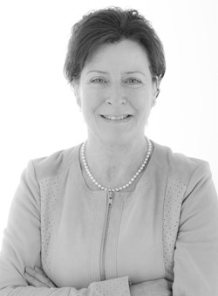
Jeg har arbejdet professionelt med hunde i over 20 år. Mit fokus som dyrlæge har gennem årene skiftet fra at behandle syge hunde til at arbejde med forebyggelse af sundheds- og adfærdsproblemer hos hunde. Her er ejerens rolle meget vigtig. Store undersøgelser samt min egen erfaring viser med al tydelighed, at man som hundeejer aktivt kan medvirke til, at ens egen hund får et langt og godt liv. For at opnå det skal man både vide noget om sin hunds behov for mentale udfordringer samt vide noget om, hvordan man holder sin hund i god fysisk form hele livet igennem.

Det kan siges ganske kort: Jo bedre man som hundeejer forstår sin hund og dens behov, jo bedre er man til at tilbyde sin hund det bedst mulige hundeliv.
Pris for medlemmer kr. 80,-
Gælder for alle i samme husstand.
Invitér din hundeven med: Pris for ”ikke medlemmer” kr. 120,-
Tilmelding og betaling via https://kooikerhondje.nemtilmeld.dk/
